Witam wszystkich, zapraszam do kolejnych zabaw.

1.. Zabawa matematyczna „Gdzie jest kot.”- przyjrzyjcie się kolejnym obrazkom i określcie (nazwijcie) gdzie jest kot.
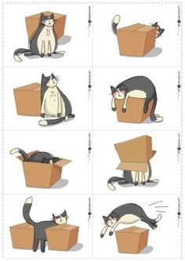
Na pewno nie mieliście z tym problemów, dla utrwalenia mam przygotowałam kolejną zabawę;
Na poniższej ilustracji macie „kostkę” – należy ją wyciąć i skleić , poproście rodziców o pomoc kto ma trudności. Możemy bawić się sami , we dwoje, troje. Jedna osoba rzuca kostką, wyznaczona osoba określa położenie kotka względem pudełka.
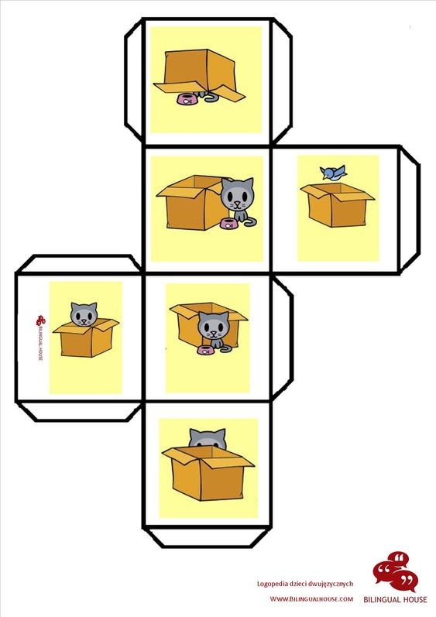

Tak jak mówiłam wczoraj - w ogródkach kwitną już kwiaty, kiełkują warzywa. Aby były one piękne należy o nie dbać; podlewać roślinki, pielić chwasty…..potrzebne są do tego narzędzia ogrodnicze, pewno w waszych domach są. Ja znalazłam takie- spróbujcie je nazwać.
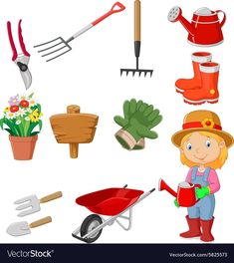
A może ktoś ma ochotę pokolorować;
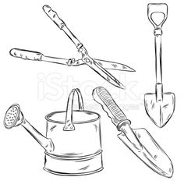
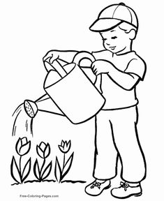
Kwiaty i inne rośliny można hodować również w domu – oto przykłady hodowli;
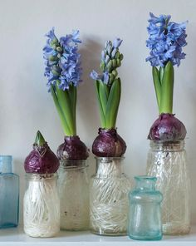
Hiacynty
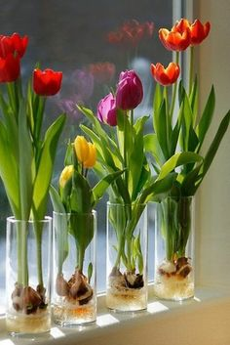
Tulipany
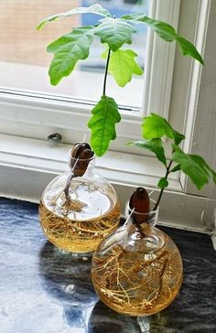
Dąb
Do tego rodzaju hodowli potrzebne jest naczynie szklane , woda, cebulka rośliny, widne miejsce. Bardzo ważna sprawa- cebulka nie może być cała zanurzona w wodzie bo zgnije, tylko częścią z której wyrosną korzonki, potem same korzonki. Zachęcam do założenia hodowli, jeśli będziecie dbali o nią to wyrośnie piękna roślina…Powodzenia. Nie zapomnijcie przysłać zdjęć.
Czy pamiętacie poznany wcześniej „Taniec połamaniec” zapraszam;
https://pl.pinterest.com/pin/661184789026834342/

Kreatywna praca plastyczna „Kwietny bukiet”
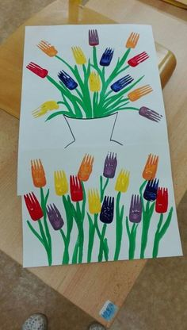
Do pracy potrzebny będzie karton biały, farby plakatowe(rozmieszane z wodą), pędzel i widelec.
Namalujcie bukiet tulipanów; pędzlem malujecie łodyżki widelcem kwiat. W zależności jak odbijecie widelec, czy może troszkę go przeciągniecie powstaną różnej wielkości tulipany. Wskażcie małego, większego i największego.
Życzę fajnej zabawy i pozdrawiam Luiza Jelonek

